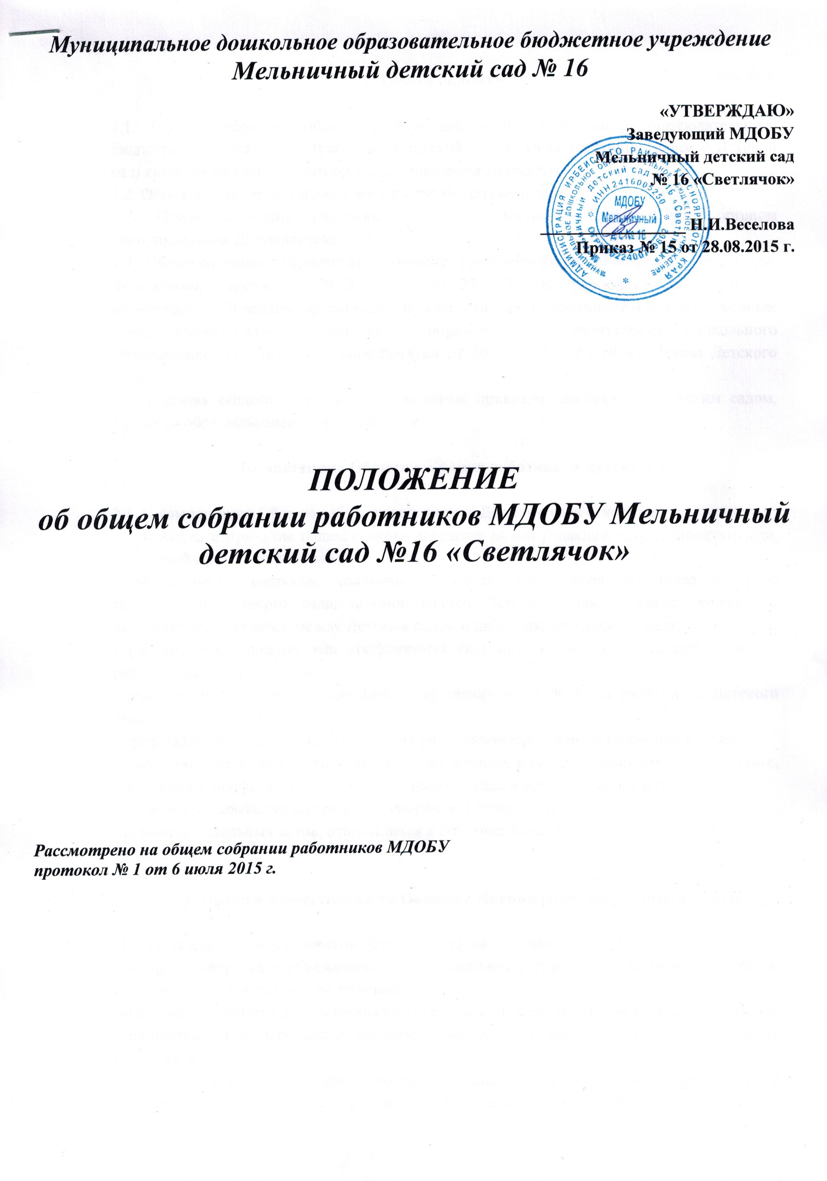
1. Общие положения

1.1. Общее собрание работников Муниципального дошкольного образовательного бюджетного учреждения Мельничный детский сад № 16 «Светлячок» (далее – Детский сад) является Коллегиальным органом управления Детского сада.
1.2. Общее собрание составляют все работники Детского сада.
1.3. Общее собрание работников является постоянно действующим органом самоуправления Детского сада.
1.4. Общее собрание действует на основании Трудового Кодекса Российской Федерации, Федерального закона от 29.12.2012 г. № 273-ФЗ «Об образовании в Российской Федерации», «Порядком организации и осуществлением образовательной по основным общеобразовательным программам – образовательным программам дошкольного образования» (утв. приказом Минобрнауки от 30.08.2013 г. № 1014), Устава Детского сада.
1.5. Решения общего собрания, утвержденные приказом заведующего Детским садом, являются обязательными для исполнения.

2. Компетенция Общего собрания работников Детского сада

2.1. К компетенции Общего собрания работников Детского сада относится:
- разработка и принятие коллективного договора; новой редакции устава Детского сада, изменений и дополнений к нему;
- рассмотрение вопросов, связанных с соблюдением законодательства о труде работниками Детского сада, администрацией Детского сада, а также, положений коллективного договора между Детским садом и работниками Детского сада;
- рассмотрение спорных или конфликтных ситуаций, касающихся отношений между работниками Детского сада;
- рассмотрение вопросов, касающихся улучшения условий труда работников Детского сада;
- представление педагогических и других работников к различным видам поощрений;
- заслушивание отчёта председателя профсоюзного комитета Детского сада о работе, проделанной профсоюзным комитетом Детского сада в течение учебного года;
- образование комиссии по трудовым спорам в Детском саду;
- принятие локальных актов, относящихся к его компетенции.

3. Права и ответственность Общего собрания работников Детского сада

3.1. Общее собрание работников Детского сада имеет право:
-создавать творческие объединения с приглашением специалистов различного профиля, консультантов для выработки решений;
-принимать окончательные решения по спорным вопросам, входящим в его компетенцию;
-принимать, утверждать локальные акты, относящиеся к компетенции Общего собрания работников;
-при необходимости на Общее собрание работников Детского сада могут приглашаться представители общественных организаций, учреждений, взаимодействующих с Детским садом.
Необходимость их приглашения определяется председателем Общего собрания работников Детского сада, Учредителем.
Лица, приглашенные на Общее собрание работников Детского сада, пользуются правом совещательного голоса.
-принятие конкретных решений по каждому рассматриваемому вопросу, с указанием ответственных лиц и сроков исполнения.

4. Права и ответственность председателя Общего собрания работников
Детского сада

4.1. Председатель Общего собрания работников Детского сада несет ответственность за соответствие принятых решений:
-законодательству Российской Федерации в области образовании;
-Трудовому Кодексу Российской Федерации;
-Законодательству по защите прав детства;

5. Организация деятельности Общего собрания работников Детского сада

5.1. Организационной формой работы общего собрания работников являются заседания, которые проводятся по мере необходимости, но не реже одного раза в год. На первом заседании открытым голосованием избирается председатель и секретарь.
5.2. Общее собрание работников созывается его председателем по собственной инициативе, инициативе работников Детского сада, председателя профсоюзного комитета Детского сада, заведующим Детским садом.
5.3. Заседание общего собрания работников является правомочным, если на заседании присутствует не менее 2/3 работников Детского сада.
5.4. Решения общего собрания работников принимается простым большинством голосов, и оформляются протоколом, который подписывается председателем и секретарем общего собрания трудового коллектива.
5.5. Каждый работник Детского сада имеет при голосовании один голос. В случае равенства голосов решающим является голос председателя общего собрания работников.

6. Документация Общего собрания работников Детского сада

6.1. Заседания Общего собрания работников Детского сада оформляются протокольно.
6.2. В каждом протоколе указывается его номер, дата заседания общего собрания работников, количество присутствующих, повестка заседания, запись выступлений и принятое решение по обсуждаемому вопросу.
6.3. Протоколы общего собрания работников включаются в номенклатуру дел Детского сада и сдаются по акту при приеме и сдаче дел Детского сада.
6.4. Протоколы заседаний общего собрания работников доступны для ознакомления всем работникам Детского сада.
6.5.Срок полномочий общего собрания работников – 1 год.

